# Php文件操作

###### readfile(‘文件名’); ==>读取文件

###### file(‘文件名’); ==>读取文件

###### file_get_contents(‘a.php’); ==>读取文件

###### file_put_contents(‘a.php’); ==>往文件内写入内容，覆盖写入

###### file_put_contents(‘test.txt’,’这是我新写入的东西’);==>如果文件不存在，则创建文件，并且写入内容

###### 文件读取与写入 r==>仅可以写入文件 r+==>可以读，可以写入，并且写入是覆盖

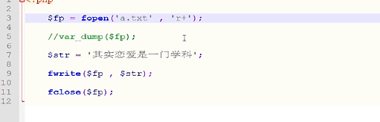

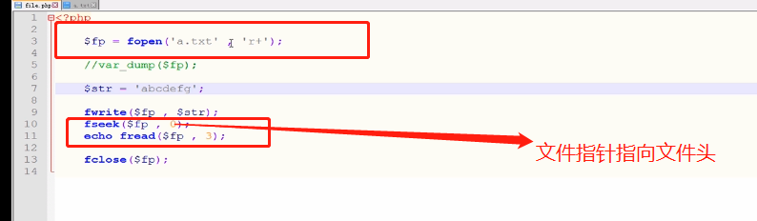

###### 文件读取与写入 w==>仅可以写入文件==文件不存在就创建文件，以写入的方式创建

###### w+==>可以读可写====文件不存在就创建文件，+表示可以读取文件

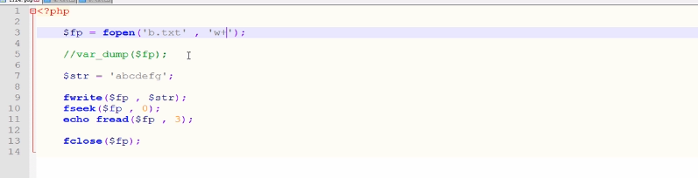

###### 文件读取与写入 a==>仅可以写入文件==文件不存在就创建文件，以写入的方式创建，相比于w, a方式是累加写入

###### a+==>可以读可写====文件不存在就创建文件，+表示可以读取文件

### 文件函数

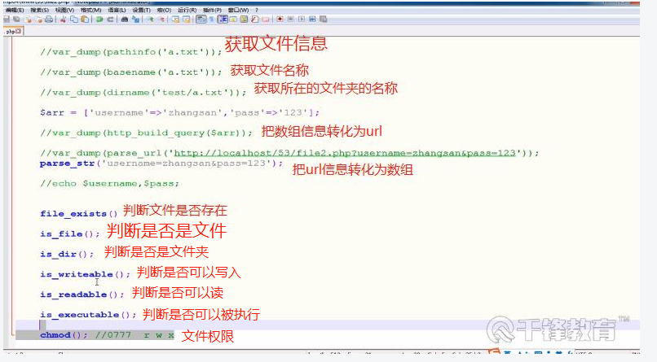

### 文件夹操作

###### mkdir(‘test’);==>创建文件夹

###### mkdir(‘test/a/b/c’ , 0777 , true);==>创建多关联文件夹 文件夹名称目录、权限、递归创建

###### rmdir(‘test’);==>删除文件夹 只能删除一级目录

###### Opendir(‘test’);==>打开文件夹，返回的是资源类型

###### echo readdir($dir).'<br />';==>读取文件夹 .

###### echo readdir($dir).'<br />';==>读取文件夹 ..

###### echo readdir($dir).'<br />';==>读取文件夹 a

###### unlink(‘a.txt’);==>删除文件

###### copy(‘a.txt’,’b.txt’);==>拷贝文件

###### rename(‘b.txt’,’c.txt’);==>重命名文件

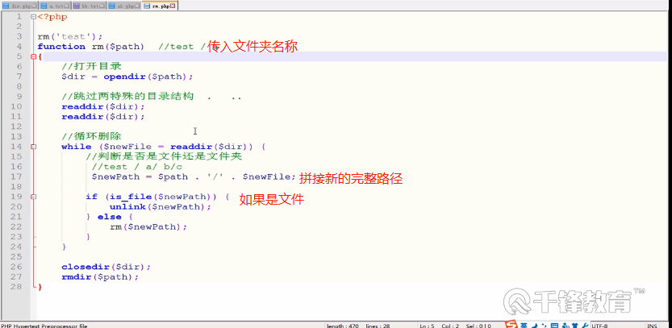

###### Php文件上传

###### Html页面内容

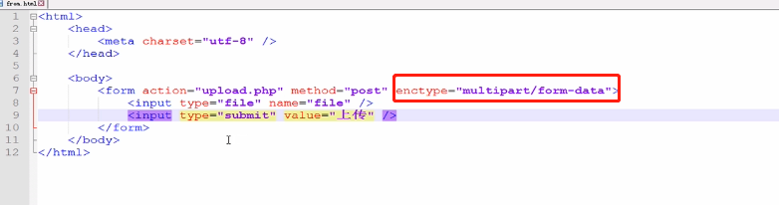

###### 后台方法内容

